实现用户查询搜索的操作：

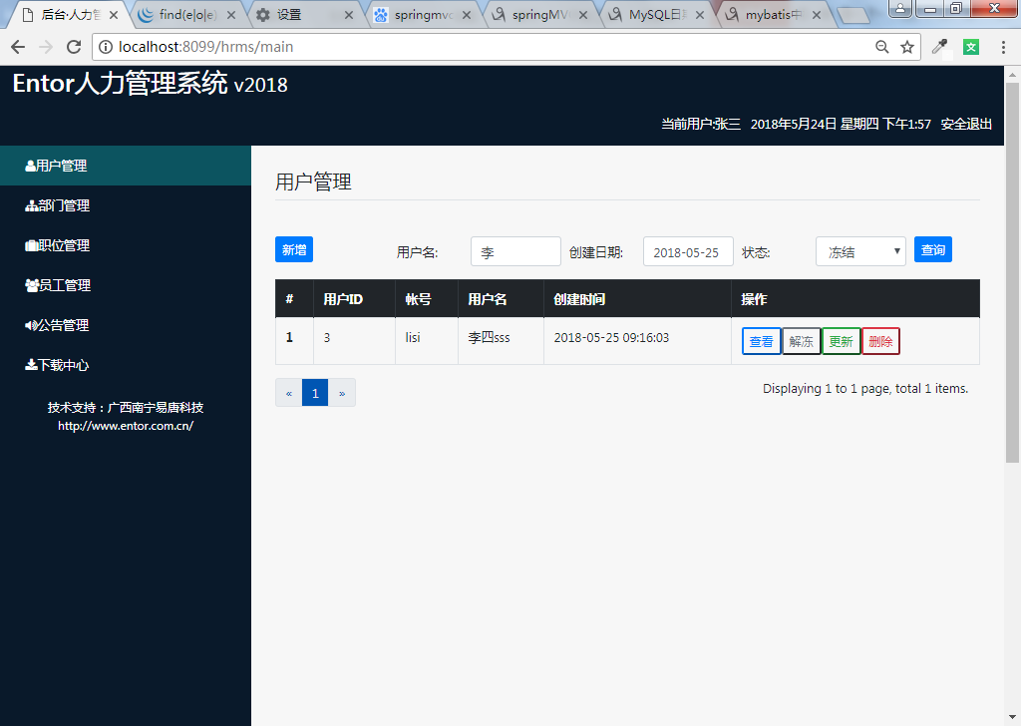

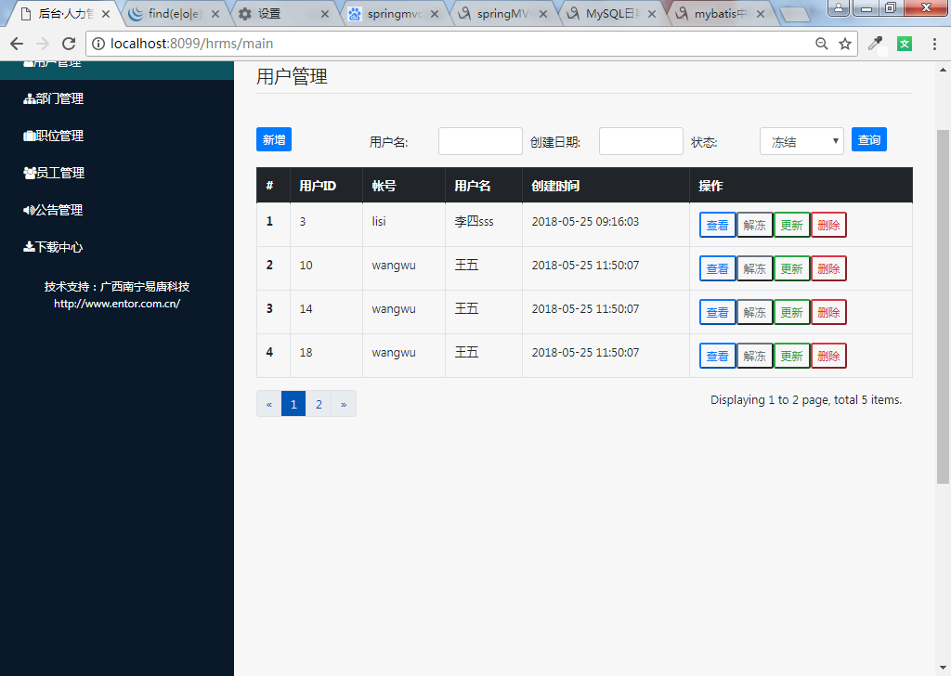

效果图

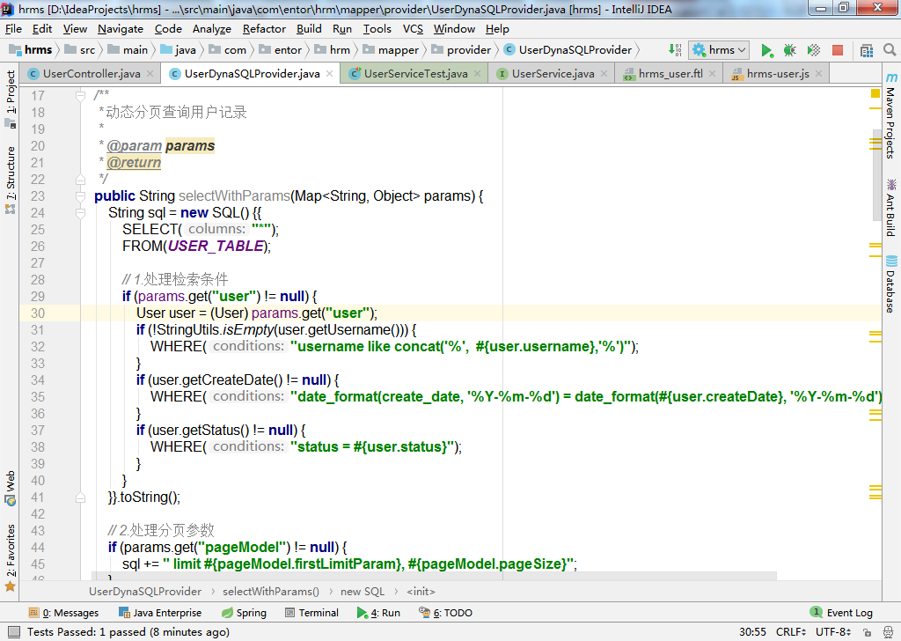

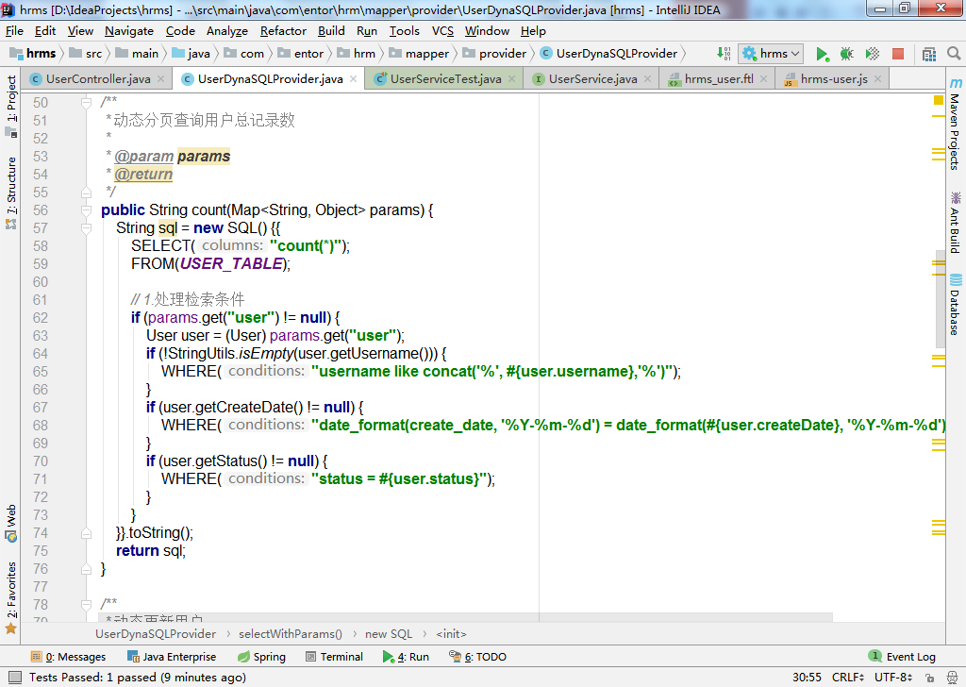

由于涉及到多个关键字的分页查询，在UserDynaSQLProvider中添加关于日期的模糊查询部分代码。

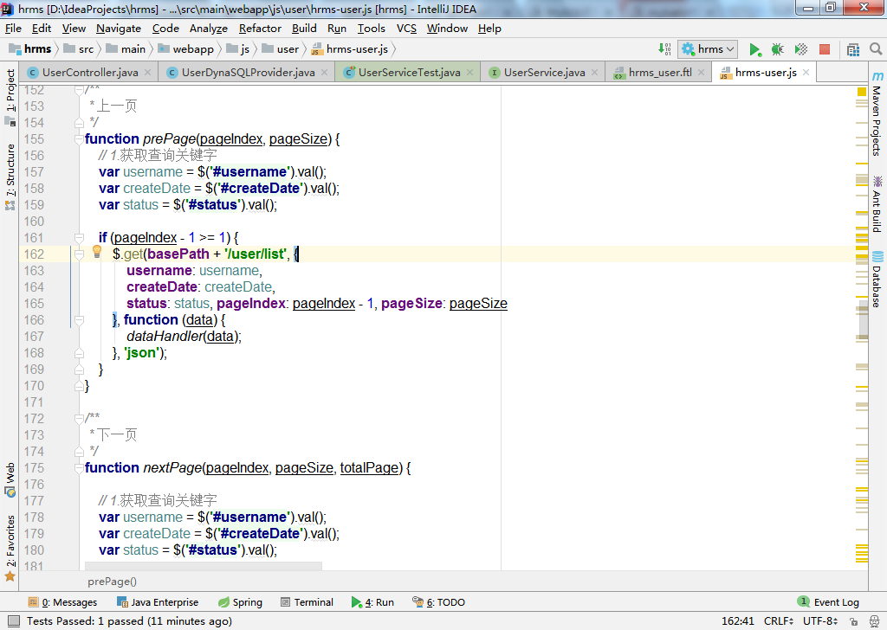

由于查询搜索与用户列表紧密练习，所以将list请求与关键字结合起来。在hrms-uers.js中的**所有与列表分页查询有关的地方**都做出对应修改，详情见参考代码。

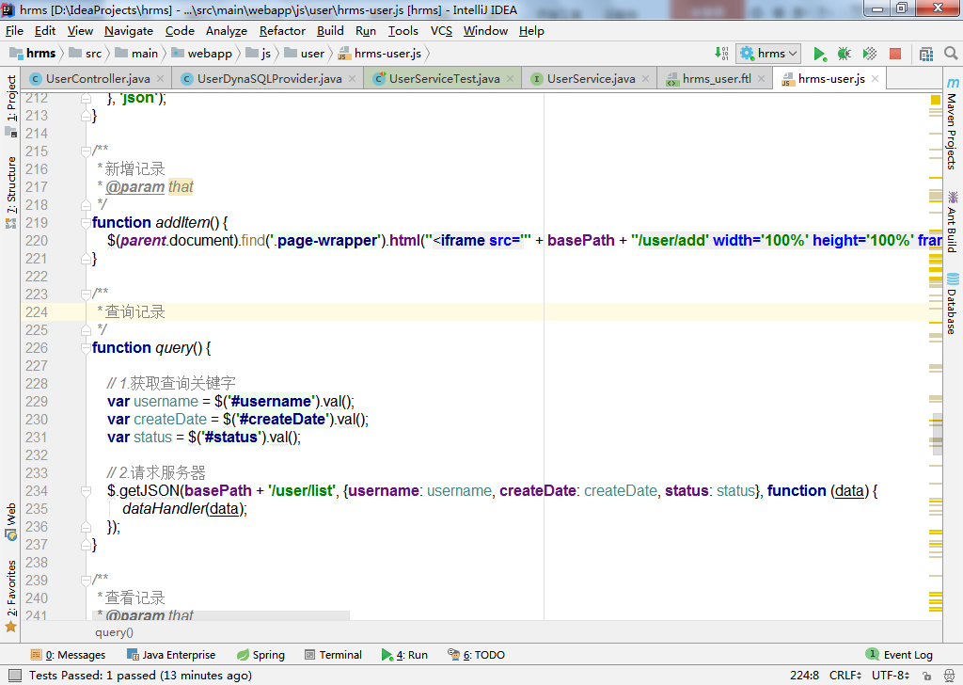

在hrms_user.ftl中加入查询按钮点击事件，然后在hrms-user.js中加入查询记录的方法query。

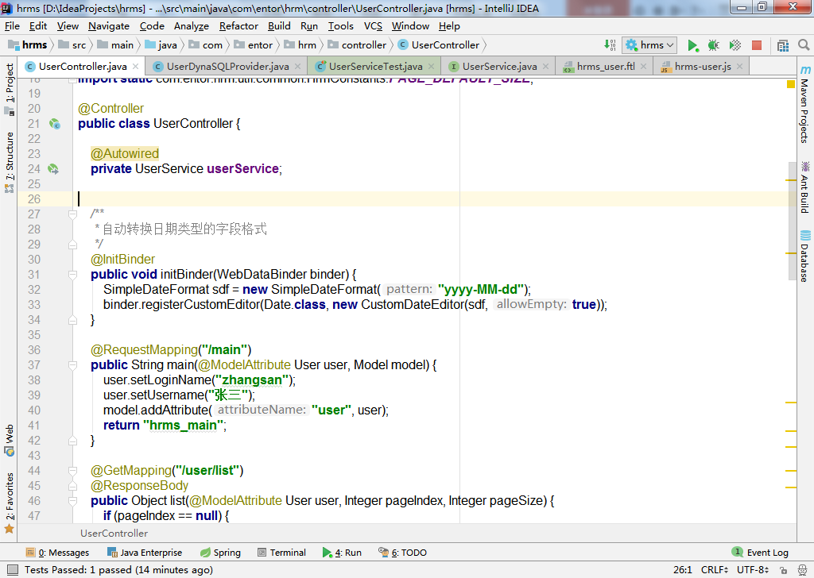

由于关键字请求中涉及到日期字符串的转换问题，加入@InitBinder注解，加入对日期字符串型”yyyy-MM-dd”的参数绑定转换逻辑。